Draaiboek
Èft je gat up!
De week rond sedentair gedrag en beweging

Dit innovatief project behoort binnen het breder kader van een ‘gezonde school’.

Dit werk kwam tot stand na een samenwerking tussen een student uit de opleiding Toegepaste Gezondheidswetenschappen van de Howest te Brugge en Vital Schools.
Inhoud
Inleiding 3
Voor wie? 3
Wat? 3
Wanneer? 3
Doel? 3
Rollen 4
Team van LO leerkrachten (& evt. directeur) 4
Leerkrachten 4
Doelgroep: leerlingen en ouders 4
Iedereen 4
Voorbereiding 5
Aankondiging & promo 5
Les over sedentair gedrag 5
Voorbereiding op acties 6
Verzamelen benodigdheden 6
Weekoverzicht 7
Programma 8
Inleiding 8
Maandag 9
Dinsdag 14
Woensdag 19
Donderdag 22
Vrijdag 25
Wat na de week? 29
Opdrachtenkaart 29
Prijzen 29
Brainstorm (opdracht 4) 29
Ouderparticipatie 29
Bijlage 1: Schema als hulp voor planning 30
Voorbereiding 30
Week zelf 31
Nadien 31
Bijlage 2: Bingo opdrachtenkaart 32
Bijlage 3: Bewegingsdriehoek 34
Bijlage 4: Voorbeeldfoto’s opstelling sedentair gedrag thuis 35
Bijlage 5: Tips & tricks 39
Bijlage 6: Afbeelding fitness monopoly 41

Inleiding

Voor wie?
De doelgroep van de interventie zijn leerlingen uit het eerste graad secundair onderwijs en hun ouders.
Dit draaiboek dient als ondersteuning voor leerkrachten en/of het directieteam uit het onderwijs.

Wat?
Er wordt een week rond sedentair gedrag en beweging georganiseerd. Via sociale mediakanalen (Facebook, Instagram en TikTok) worden verschillende opdrachten, tips, filmpjes verspreid rond het onderwerp. Via een ‘opdrachtenkaart’ houden de leerlingen bij of ze de opdracht al dan niet vervuld hebben. Aan de kaart kan, indien de school dit wil, een punt voor het vak LO gekoppeld worden.
In de interventie worden de verschillende personen uit de omgeving van de leerling betrokken nl. de ouders, peers en leerkrachten. Daarom is het relevant om te werken via diverse kanalen omdat zo veel doelgroepen bereikt worden.

Wanneer?
De interventie werd ontwikkeld voor de week waarin ook de buitenlesdag plaatsvindt.

Doel?
De interventie heeft volgende doelstellingen:
- Leerlingen stellen minder sedentair gedrag en onderbreken dit vaker.
- Ouders en leerkrachten motiveren de jongere om minder sedentair te zijn en hun zitgedrag te onderbreken.

Rollen

Team van LO leerkrachten (& evt. directeur)
- Aankondigen van en promotie maken voor de week rond sedentair gedrag.
- Voorbereidingen uitvoeren (les/quiz rond sedentair gedrag…).
- Organiseren en implementeren van het programma zelf via de verschillende kanalen.
- Motiveren, engageren van leerkrachten, leerlingen en ouders.
- Begeleiden van collega’s leerkrachten in het uitvoeren van beweegvriendelijk lesgeven.

Leerkrachten
- Leerlingen motiveren om de opdrachten uit te voeren.
- Mee participeren in het programma.
- Beweegvriendelijk lesgeven (+ een planning opmaken welke leerkracht wat doet):
  - Bewegingstussendoortjes
  - Bewegend leren
  - Actieve werkvormen
  - Beweegvriendelijke klasomgeving creëren
- Op de buitenlesdag: de lessen zo veel als mogelijk buiten organiseren.
- Foto’s/ filmpjes van leerlingen delen op de sociale mediakanalen.

Doelgroep: leerlingen en ouders
- Volgen en reageren op sociale mediakanalen.
- Uitvoeren opdrachten. Via een soort bingo/ opdrachtenkaart kan de leerling aankruisen of hij de opdracht al dan niet heeft uitgevoerd.

Iedereen
- Reposten
- Liken
- Reageren
- Motiveren en engageren!

Voorbereiding
In bijlage 1 werd een praktisch overzicht toegevoegd die kan helpen om de voorbereiding te organiseren.

Aankondiging & promo
De week vooraf aan de projectweek is het belangrijk om promo te maken.
Hiervoor kunnen verschillende zaken ontwikkeld worden:
- Affiche (verspreiden via sociale media, uithangen in de school op A3 en via A5-formaat meegeven met leerling naar huis)
- Aankondigingsmail via smartschool naar de ouders, leerkrachten en leerlingen
- Mondelinge promo vb. via een promotieteam, via de leerkrachten LO…

Les over sedentair gedrag
Voor dat de week start is het belangrijk dat de leerling reeds kennis heeft over sedentair gedrag en de beweegdriehoek.
Enkele belangrijke doelstellingen hierbij zijn:
- De leerling kent de richtlijnen voor sedentair gedrag.
- De leerling kent de voordelen van het onderbreken en beperken van sedentair gedrag.
- De leerling kent de gevolgen en risico’s van een sedentaire levensstijl.
- De leerling praat over sedentair gedrag en de beweegdriehoek met zijn/haar ouders.
De school kan ervoor kiezen om een les LO te vervangen door een (actieve) les over sedentair gedrag en de beweegdriehoek. Leerkrachten zijn hier ook vrij in om te kiezen hoe ze de les voorbereiden.
Indien de leerlingen reeds les gekregen hebben over de bewegingsdriehoek, kan ervoor gekozen worden om bijvoorbeeld een korte herhaling te geven a.d.h.v. een quiz.

Voorbereiding op acties
Enkele belangrijke voorbereidingen:
- Leerkrachten LO geven andere leerkrachten ondersteuning voor het beweegvriendelijk lesgeven.
- Leerlingen (uit bijvoorbeeld een sportopleiding) maken filmpjes van beweegtussendoortjes die gepost kunnen worden als voorbeeld. Dit een week vooraf.
- Enkele leerlingen en/of leerkrachten maken een goed voorbeeld van een werkplek opstelling die sedentair gedrag tegengaat.
- ‘Opdrachtenkaarten’ (bijlage 2) afdrukken voor elke leerlingen + indien van toepassing: leerlingen informeren over punt voor het vak LO bij volle kaart (+ dat leerling dit moet bewijzen a.d.h.v. foto’s en/of filmpjes).
- Evt. leerkrachten LO maken leuke TikTok filmpjes. Deze kunnen ook gebaseerd worden op de berichten uit het vooropgesteld programma.

Verzamelen benodigdheden
- Draaiboek
- Foto’s en filmpjes beweegtussendoortjes en werkopstelling
- Prijzen (indien gewenst)

Winnaar voor: | Prijs (in te vullen door organisatoren):
Leukste werkopstelling ouder
Leukste werkopstelling leerling
Leukste werkopstelling leerkracht
Creatiefste beweegtussendoortje leerling
Creatiefste beweegtussendoortje ouder
Creatiefste beweegtussendoortje leerkracht
Volle opdrachtenkaart | (Punt voor het vak LO)
Andere:
Andere:
Andere:

Weekoverzicht
mAANDAG | DINSDAG | WOENSDAG | DONDERDAG | VRIJDAG
Aankondiging | Stappenplan | Beweegvriendelijk lesgeven: filmpjes en foto’s (beweegpauze, andere werkvormen…) | Aankondiging buitenlesdag | Bericht naar de ouders
Info post | Tips & tricks | Fitness monopoly spel | Foto’s & filmpjes van buitenlessen op school | Beweegsessie over de middag
Getuigenissen | Filmpjes beweegtussendoortjes | Brainstorm | Activiteit buiten samen met gezin | Prijsuitreiking
Werk opstelling tegen sedentair gedrag | Filmpje maken van actief beweegtussendoortje |  |  | Bedanking + complimenten
Beweeganalyse | Leerkrachten posten foto’s van les zonder zitgedrag
*opdrachten voor de opdrachtenkaart

Programma

Inleiding
De volgorde en inhoud van het weekprogramma werd ontwikkeld op basis van verschillende theorieën, methodieken en technieken. Er werd rekening gehouden met hoe je best een gedragsverandering teweegbrengt. Wat natuurlijk zorgt voor een grotere kans op een geslaagde interventie!
Het is daarom belangrijk dat er niet veel afgeweken wordt van de volgorde van de vooropgestelde berichten. Dit vooral op Facebook en Instagram. Uiteraard kunnen tussendoor wel extra foto’s, filmpjes, evt. ook extra info… worden gepost. Ook berichten van anderen reposten is zeker een mogelijkheid.
Hieronder zijn de berichten concreter uitgewerkt. Belangrijk is dat de grote lijnen van de tekst wel behouden wordt aangezien hier ook bepaalde technieken in verwerkt zitten.
Er wordt bijvoorbeeld in het bericht van maandag ‘Getuigenissen’ gevraagd om ook zelf een ervaring te delen. Dit is een bewuste keuze op basis van een bepaalde techniek voor effectieve gedragsverandering. Een ander voorbeeld is bij de eerste opdracht genaamd ‘werkopstelling tegen sedentair gedrag’. Hierbij wordt gevraagd om de toffe opstellingen te liken. De methodiek hierbij is versterking en wordt door een positieve bekrachtiging (de likes) in het bericht verwerkt.
Aan de berichten mogen wel aanpassingen gedaan worden naar zinsbouw, opmaak, toevoegen van een imoji, afbeelding, toevoegen van een zin, hashtags… Het is vooral belangrijk dat de inhoud hetzelfde blijft. Dit vooral op Facebook en Instagram. De verantwoordelijke voor het posten van de berichten kan zelf bepalen of een bericht op de tijdlijn moet komen of deze enkel op het verhaal wordt gedeeld. Op het Instagram kanaal kan ook een highlight worden aangemaakt waar alle verhalen gebundeld worden.
Op het sociale mediakanaal TikTok ligt de keuze bij het team van leerkrachten LO om op een leuke creatieve manier het onderwerp van de week in de kijker te plaatsen. Op dit kanaal is het vooral belangrijk om voorbeelden te tonen en de creativiteit van leerlingen aan te spreken. Ook kunnen de ouders en leerkrachten betrokken worden bij het maken van toffe filmpjes.
Veel beweegplezier!

Maandag
AANKONDIGING
Soort bericht | Post
Uitleg | - Verschillende mediakanalen promoten  - Info over opdrachten (kaart) en prijzen meegeven  - Boodschap geven dat iedereen mag meedoen: leerkracht, leerling en ouder  - “Gezonde school”
Benodigdheden | Evt. foto van leerkrachtenteam met de bingo kaarten of andere leuke foto
Kanalen | Facebook, Instagram, Tiktok
Voorbeeld
Goeiemorgen leerlingen, leerkrachten en ouders

Deze week is het zo ver: ‘Èftjegatup!’, de week rond sedentair gedrag en beweging!

Onze school zet zich ook in voor de gezondheid van hun leerlingen. Deze week zetten we het onderwerp sedentair gedrag en beweging extra in de kijker.

Elke dag verschijnen er 1 of 2 opdrachten op de facebookpagina van onze school. De leerlingen kregen een opdrachtenkaart mee waarop ze de opdracht van de dag kunnen afvinken. Zijn jullie ook benieuwd?

Volg ons dan zeker op Facebook, Instagram en Tiktok! Er zullen ook interessante tips en filmpjes gedeeld worden. Ook ouders en leerkrachten mogen meedoen met de opdrachten. Gezondheid is natuurlijk belangrijk voor iedereen.

Aan sommige opdrachten hangt ook een prijs vast. Hou je ogen dus zeker open!

P.S.: Wanneer je de school vermeld in je bericht, kom je misschien wel op ons verhaal.

Samen streven we naar een gezonde school!
#Èftjegatup!

INFOPOST
Soort bericht | Post
Uitleg | - Definitie sedentair gedrag  - Bewegingsdriehoek  - Interessante site
Benodigdheden | - Site gezond leven  https://www.gezondleven.be/themas/beweging-sedentair-gedrag  - Site Vital Schools  https://vitalschools.be/  - Bijlage 3: afbeelding bewegingsdriehoek
Kanalen | Facebook, Instagram (evt. filmpje op Tiktok)
Voorbeeld
Wat is dat nu, sedentair gedrag?
“Sedentair gedrag of lang stilzitten is alles wat je doet terwijl je ligt of zit en waarbij je heel weinig energie verbruikt. Slapen hoort daar niet bij.”
Waarom moeten we ons sedentair gedrag beperken en onderbreken?
- Als je te lang stilzit, kan je je minder concentreren waardoor het mogelijk is dat je minder goede prestaties hebt op school.
- Je verbrandt meer energie als je beweegt.
- Je gebruikt je spieren minder als je stilzit.
- …
Een gezonde dag bestaat uit een mix van zitten, staan en bewegen!

Wil je graag meer te weten komen over de beweegdriehoek of wil je inspiratie opdoen om jouw sedentair gedrag aan te pakken?
Neem dan zeker eens een kijkje op de sites van Gezond Leven en Vital Schools!
Hieronder de linken:
- https://www.gezondleven.be/themas/beweging-sedentair-gedrag
- https://vitalschools.be/
#Èftjegatup!
(Afbeelding bewegingsdriehoek toevoegen: bijlage 3)

GETUIGENISSEN
Soort bericht | Post
Uitleg | - Getuigenis (evt. kan dit in vorm van een afbeelding gepost worden)  - Vraag om ervaring te delen  - Vraag om tips te delen voor anderen  - Boodschap: “Elke stap telt”
Benodigdheden | - Evt. getuigenis van een leerling
Kanalen | Facebook, Instagram
Voorbeeld
“Als ik s ’avonds mijn huiswerk maak, dan zit ik soms een uur stil op mijn stoel. Ik kan me dan helemaal niet meer concentreren. Ik zet nu een wekker om het half uur zodat ik even mijn benen kan strekken.” – Leerling

Het is belangrijk om na een half uur je zitgedrag te onderbreken.

Ervaar jij ook soms nadelen van te lang stilzitten? Heb je soms last van je rug als je te lang stilzit? Slapende benen?
Laat je ervaring zeker weten in de comments!

Wat doen jullie al om lang stilzitten te beperken?
Geef zeker jouw tip mee, zo kunnen ook andere ouders en leerlingen leren van jouw methode!

Een belangrijke boodschap als je aan je beweging wilt werken:
“Elke stap telt!”

#Èftjegatup!

OPDRACHT 1: WERK OPSTELLING TEGEN SEDENTAIR GEDRAG
Soort bericht | OPDRACHT
Uitleg | - Creatieve opstelling om sedentair gedrag te doorbreken + liken tofste  - Ouders, leerlingen en leerkrachten
Benodigdheden | - Voorbeeldfoto van leerlingen of leerkrachten (vb. wasmand onder pc op tafel om een statafel te maken) of voorbeelden uit bijlage 4
Kanalen | Facebook, Instagram  TikTok (leuk filmpje van veranderde opstelling)
Voorbeeld
OPDRACHT 1:
De eerste opdracht van de week!

Om je sedentair gedrag aan te pakken, zijn er tal van mogelijke opties. Je kan bijvoorbeeld staan aan een hoge tafel. Maar wat als je geen hoge tafel hebt? Enkele leerlingen van onze school zochten al naar creatieve oplossingen. (Of gebruik maken van voorbeelden in bijlage 3).

De eerste opdracht geldt: post een foto van jouw innovatieve, leuke en creatieve werkplek opstelling voor thuis!
Neem ook zeker een kijkje tussen de andere opstellingen en like de foto die je tof vindt.

De werkplek opstelling met de meeste likes wint één van onze toffe prijzen! De winnaar wordt eind deze week bekend gemaakt. (Prijs mag vermeld worden indien gewenst)

Wie bedenkt de meest creatieve opstelling?
Zijn het de leerkrachten? Is het een leerling? Of is het een gezonde en creatieve ouder?
#Èftjegatup!

(Voorbeeldfoto(‘s) toevoegen: bijlage 4)

Beweeganalyse
Soort bericht | Post
Uitleg | Leerkrachten en ouders doen een beweeganalyse om hun eigen beweeggedrag in kaart te brengen. (Evt. ook leerlingen indien ze dit nog niet deden)
Benodigdheden | https://mijn.gezondleven.be/bewegingstest
Kanalen | Facebook, Instagram
Voorbeeld
Goeie avond ouders en leerkrachten

Hoeveel beweeg jij? Hoe vaak en hoe lang zit je stil?
Alle leerlingen vulden in het begin van het jaar reeds hun beweeganalyse in!

Benieuwd naar hoe het gesteld is met jouw beweeg- en zitgedrag? Doe de test op:
https://mijn.gezondleven.be/bewegingstest

Ook leerlingen die benieuwd zijn naar of ze er een evolutie is in hun beweeggedrag kunnen de test doen!

Wie in het gezin beweegt het meest? Laat het weten onder dit bericht!

#Èftjegatup!

Dinsdag
OPDRACHT 2: STAPPENPLAN
Soort bericht | OPDRACHT
Uitleg | Een QR-code delen die gelinkt is met de site van gezond leven waar een stappenplan makkelijk kan worden aangemaakt.
Benodigdheden | Site voor QR-code:  https://nl.qr-code-generator.com/  Site voor het stappenplan:  https://mijn.gezondleven.be/dashboard/  doelen/nieuw?type=5efaf11b2c06e8567500053b
Kanalen | Facebook, Instagram
Voorbeeld
OPDRACHT 2:

Vandaag starten we meteen met een nieuwe opdracht!

Wil je het zitten beperken, beweegpauzes inlassen?
AAN DE SLAG: stel je doelen en volg ze op. Scan de QR-code en maak jouw eigen stappenplan!

Maak dit op met jouw hele gezin! Zo heeft iedereen zijn eigen plan.
Waar hang jij jouw plan op? Boven je bed? Op de koelkast? Op de deur van het toilet?

Wie moet ook aan de slag met zijn zitgedrag? Tag deze persoon onder dit bericht zodat hij of zij een stap dichter is bij meer beweging!

Aan alle leerlingen die hun opdrachtenkaart afkruisen: hou zeker jouw stappenplan bij zodat je dit samen met de opdrachtenkaart kan tonen aan de leerkracht LO! Je kan deze afdrukken, een foto van nemen of op een blad overschrijven.
#Èftjegatup!
(QR-code toevoegen)

TIPS & TRICKS
Soort bericht | Post
Uitleg | Tips voor meer beweging en minder sedentair gedrag geven.
Benodigdheden | Bijlage 5: tips & tricks  Site: https://www.gezondleven.be/themas/beweging-sedentair-gedrag/hoe-minder-zitten-en-meer-bewegen
Kanalen | Facebook, Instagram  TikTok (voorbeelden van de tips)
Voorbeeld
Hoe minder zitten en meer bewegen?
Ben jij zo iemand die op batterijen lijkt te werken, door je onvermoeibare bewegingsdrang? Of krijgen ze jou juist met geen stokken uit je luie zetel?
Vaak ligt de waarheid ergens in het midden. Maar veel mensen vragen zich af hoe ze minder zitten en meer bewegen in hun leven kunnen toevoegen.
Vlaams Instituut Gezond Leven reikt je daarvoor vijf Gezond Leven-tips aan.

Wil je meer info over de tips? Kijk dan op de site van Gezond Leven!
- https://www.gezondleven.be/themas/beweging-sedentair-gedrag/hoe-minder-zitten-en-meer-bewegen

Met welke tip ga jij aan de slag? Laat het weten onder deze post!

AAN DE OUDERS: Welke voordelen zien jullie bij het verminderen van sedentair gedrag van jullie zoon/ dochter? Hoe zou jij je voelen mocht je zoon/ dochter minder stilzitten? Gaan jullie samen in het gezin aan de slag met de tips?

#Èftjegatup!

(Afbeelding van tips toevoegen: bijlage 5)

FILMPJES BEWEEGTUSSENDOORTJES
Soort bericht | Post
Uitleg | Voorbeeldfilmpjes van beweegtussendoortjes (leerlingen LO)
Benodigdheden | Filmpjes van leerlingen en/of leerkrachten die een beweegtussendoortje doen
Kanalen | Facebook, Instagram  TikTok (meerdere filmpjes van beweegtussendoortjes)
Voorbeeld
Een korte pauze? Even wachten op een collega? Waarom gebruik je dat moment niet om te bewegen?

Even bewegen kan altijd en overal. Je kan bijvoorbeeld bellen al rechtstaand of e-mails beantwoorden recht staand.

Bovendien zorgen beweegtussendoortjes ook voor een mentale break. Zo heb je in no time weer meer energie!

De leerlingen van de opleiding … gingen tijdens de lessen al creatief aan de slag en geven jullie hierbij inspiratie voor een tof beweegtussendoortje!

Wil je nog inspiratie? Neem dan zeker ook een kijkje op de TikTok van vital.teacher: https://www.tiktok.com/@vital.teacher.
Welk filmpje doen jullie samen met je gezin? Maak een duet en post deze op TikTok!

#Èftjegatup!

(Filmpjes toevoegen)

OPDRACHT 3: FILMPJE MAKEN VAN ACTIEF BEWEEGTUSSENDOORTJE
Soort bericht | OPDRACHT
Uitleg | Creatief beweegtussendoortje filmen (best snel posten na vorig bericht)
Benodigdheden | /
Kanalen | Facebook, Instagram en TikTok
Voorbeeld
OPDRACHT 3:
Benieuwd naar de volgende opdracht van vandaag?
Ieder van jullie heeft gisteren en vandaag ongetwijfeld al meer zijn zitgedrag onderbroken. Deden jullie dit ook eens door een beweegtussendoortje te doen?

De opdracht van vandaag luidt: maak een leuk filmpje van jouw eigen creatieve beweegtussendoortje!

De leerkrachten van LO kiezen het beste beweegtussendoortje uit. Er vallen opnieuw leuke prijzen te winnen. Zowel een leerkracht, een ouder en leerling wordt verloot tot winnaar! (Prijzen mogen vermeld worden indien gewenst.)

Geen inspiratie? Bekijk eens vital.teacher op TikTok!

Aan alle leerlingen die een opdrachtenkaart bijhouden: sla je filmpje op zodat je dit kan tonen aan je LO-leerkracht!

#Èftjegatup!

LES ZONDER SEDENTAIR GEDRAG: FOTO’S
Soort bericht | Post
Uitleg | Leerkrachten die het goede voorbeeld tonen van hoe ze minder zitgedrag in de klas stimuleren (leerlingen die staand les volgen)
Benodigdheden | /
Kanalen | Facebook, Instagram
Voorbeeld
Les volgen zonder daarbij neer te zitten?

Dat kan! Verschillende klassen tonen hoe ze vandaag of gisteren de les staand mee hebben gevolgd.

Uit verschillende onderzoeken blijkt dat leerlingen die minder lang stilzitten en meer bewegen, ook betere schoolprestaties leveren. Daarom kiezen we als school om in te zetten op minder zitgedrag en meer beweging voor, tijdens en na de lessen.

#Èftjegatup!

(Foto’s van leerlingen die staand de les volgen in de klas toevoegen.)

Woensdag
BEWEEGVRIENDELIJK LESGEVEN: FILMPJES & FOTO’S
Soort bericht | Post
Uitleg | Leerkrachten die het goede voorbeeld tonen van hoe ze beweging in hun les stimuleren (beweegpauzes, werkvormen…).
Benodigdheden | Foto’s/filmpjes van goede voorbeelden.
Kanalen | Facebook, Instagram (evt. TikTok)
Voorbeeld
Beweegvriendelijk lesgeven
Ja, u leest het goed. In onze school wordt ook actie ondernomen tijdens de les zodat de leerlingen geen volledige dag op hun stoel zitten.

Dit doen leerkrachten door een beweegvriendelijke klasomgeving te creëren, door een beweegtussendoortje te doen of door ook gewoon een actieve werkvorm te kiezen om de leerstof over te brengen!

Enkele klassen tonen hier het goede voorbeeld.

Natuurlijk is het belangrijk dat leerlingen ook later blijven bewegen en het zitgedrag onderbreken. Je kan bijvoorbeeld je waterfles op de kast 2 meter verderzetten zodat je elke keer moet rechtstaan.

Hoe doen jullie als ouders dit op het werk? Laat het weten onder deze post!

#Èftjegatup!

(Filmpjes toevoegen van klassen die het goede voorbeeld tonen van beweging tijdens de lessen. Vb. beweegpauzes, werkvormen die beweging stimuleren…)

OPDRACHT 4: FITNESS MONOPOLY SPEL
Soort bericht | OPDRACHT
Uitleg | Spelen van Monopoly spel met je gezin
Benodigdheden | Link:  https://view.genial.ly/5e83d5a2c16f0e0e  2b1abbb4/presentation-fitness-monopoly  Evt. Afbeelding van spel (bijlage 6)
Kanalen | Facebook, Instagram (& TikTok)
Voorbeeld
OPDRACHT 4:

Dag ouders, leerkrachten en leerlingen!
Op woensdag zijn er ook 2 opdrachten. Eén van die opdrachten leggen we nu al uit!

De eerste opdracht van de vandaag: speel vandaag het fitness monopoly spel samen met je gezin!
In het spel zal je verschillende opdrachten moeten uitvoeren. Fun gegarandeerd
Doen jullie ook mee met het spel? Plaats hieronder een foto van je zus/broer/mama/papa/voogd/stiefouder/… of van jezelf waarbij je een oefening uitvoert.

De link naar het spel:
https://view.genial.ly/5e83d5a2c16f0e0e2b1abbb4/presentation-fitness-monopoly

Aan de leerlingen: sla de foto op.

#Èftjegatup!

(Afbeelding van spel toevoegen: bijlage 6)

OPDRACHT 5: BRAINSTORM
Soort bericht | OPDRACHT
Uitleg | Ideeën verzamelen voor meer beweging op de school te implementeren.
Benodigdheden | N.v.t.
Kanalen | Facebook, Instagram
Voorbeeld
OPDRACHT 5:
Hier is hij dan, opdracht 2 van de dag!
-> Geef onder deze post jouw idee voor meer beweging en minder sedentair gedrag op de school.

Wat kan jij als leerling doen om op school meer mogelijkheden te creëren?
Wat kan je als ouder doen om mee te helpen naar een beweegvriendelijke school?
Hoe kan je als leerkracht meer beweging implementeren in de les?

Heb jij een creatief idee?
Post het hier onder!
Like ook alle ideeën die je leuk vindt!

Met de beste ideeën zal de school ook aan de slag gaan. Misschien wordt jouw idee wel werkelijkheid!
Alle ideeën zijn welkom!

#Èftjegatup!

Donderdag
AANKONDIGING BUITENLESDAG
Soort bericht | Post
Uitleg | Aankondiging van de buitenlesdag van MOS
Benodigdheden | https://www.mosvlaanderen.be/buitenlesdag
Kanalen | Facebook, Instagram (&TikTok)
Voorbeeld
Vandaag is het buitenlesdag!

Buiten lesgeven heeft tal van voordelen:
- Het is goed tegen de stress
- Het is goed voor je ogen
- Je slaapt beter ’s nachts
- Je raakt je energie kwijt
- Het is goed voor je ontwikkeling
-…

Vandaag doen leerkrachten hun best om enkele lessen buiten te organiseren!

Wil je meer te weten komen over de voordelen van buiten lesgeven? Bekijk dan zeker eens de site van MOS Vlaanderen: https://www.mosvlaanderen.be/voordelen-van-buiten-lesgeven

#Èftjegatup!

FOTO’S EN FILMPJES VAN BUITENLESSEN OP SCHOOL
Soort bericht | Post
Uitleg | Voorbeeldfilmpjes van buiten lessen op school
Benodigdheden | Filmpjes van leerkrachten
Kanalen | Facebook, Instagram (evt. TikTok)
Voorbeeld
(Korte tekst naar keuze.)

#Èftjegatup!

(Voorbeeldfilmpjes toevoegen)

OPDRACHT 6: ACTIVITEIT BUITEN SAMEN MET HET GEZIN
Soort bericht | OPDRACHT
Uitleg | Leerlingen doen een activiteit in de buitenlucht naar keuze samen met hun gezin.
Benodigdheden | Liefst een schijnend zonnetje.
Kanalen | Facebook, Instagram en TikTok
Voorbeeld
OPDRACHT 6:

Wat een geslaagde buitenlesdag! Iedereen heeft vandaag volop kunnen genieten van de buitenlucht.

De opdracht van vandaag is dan ook een buitenopdracht!

Omschrijving: doe samen met je gezin een buitenactiviteit naar keuze.
Dit kan vanalles zijn;
- voetballen in de tuin,
- een wandeling in het park/bos,
- staand groentes snijden aan de buitentafel voor het avondmaal,
- spelen op het speelplein,
- samen fietsen,
- …

Welke activiteit doen jullie? Laat het weten onder deze post of reageer met een foto!

#Èftjegatup!

Vrijdag
BERICHT NAAR DE OUDERS
Soort bericht | Post
Uitleg | Bericht naar de ouders (mag worden aangepast naar wensen van/ mogelijkheden op de school) Belangrijk: ouderbetrokkenheid creëren.
Benodigdheden | https://nl.surveymonkey.com/r/BJ9D6TB
Kanalen | Facebook, Instagram
Voorbeeld
BERICHT AAN DE OUDERS
Beste ouder(s)/voogd

Jullie hebben ongetwijfeld gemerkt deze week dat de leerlingen van de school volop bezig zijn met hun gezondheid. Deze week werkten ze aan hun bewegingspatroon en het verminderen van hun zitgedrag.
Deed jij als ouder ook mee met de opdrachten? Heb jij ook iets bijgeleerd?

Test jouw kennis als ouder en doe mee met deze korte quiz! Hoeveel scoor jij op 5? Post hieronder je score.
- https://nl.surveymonkey.com/r/BJ9D6TB
Als ouder ben je zeker en vast ook een voorbeeld voor je kinderen.

Heb jij nog een creatief idee?
Wil je als ouder nog meer betrokken worden in het beweegbeleid op de school?
Ben jij een handige Harry en wil je je inzetten om beweegmogelijkheden te maken?
Kom je als sportinstructeur eens een beweegsessie geven op de school?
Of ben je een super enthousiaste en geëngageerde ouder?

Stuur dan zeker naar: (contactgegevens school) of laat jouw mening weten onderaan deze post.
#Èftjegatup!

OPDRACHT 7: UITNODIGING BEWEEGSESSIE OVER DE MIDDAG
Soort bericht | OPDRACHT
Uitleg | Uitnodiging voor de leerlingen om deel te nemen aan de beweegsessie
Benodigdheden | Leerkracht LO verzameld de benodigdheden voor een beweegsessie naar keuze
Kanalen | Facebook, Instagram (, evt. TikTok), andere weg om dit aan te kondigen (smartschool, schoolbord, micro…)
Voorbeeld
OPDRACHT 7:
Dag leerlingen en ouders!

De leerlingen worden allemaal uitgenodigd deze middag om … (uur) voor de … (soort beweegsessie vb. dansen) die wordt gegeven door de leerkracht(en) LO. Deze gaat door … (plaats).
Dit is de laatste opdracht van de week.

Neem je vriend/vriendin mee om samen te genieten van een pauze vol beweging!

De sessie wordt live gedeeld via Facebook. Doen jullie als ouder ook mee?

#Èftjegatup!

(Evt. filmen of live gaan tijdens de sessie)

PRIJSUITRIJKING
Soort bericht | Post
Uitleg | Prijzen verdelen
Benodigdheden | /
Kanalen | Facebook, Instagram
Voorbeeld
Ben jij één van de grote winnaars van de week?

Deze week werden tal van leuke opdrachten uitgevoerd door zowel leerlingen, leerkrachten, als ouders. Bedankt voor al jullie enthousiasme!

Aan sommige van de opdrachten hangt ook een leuke prijs vast!
Hieronder een overzicht van alle winnaars:

(Overzicht toevoegen)

(Vermelden hoe personen de prijzen overhandigd zullen krijgen (bv. Leerling komt prijs afhalen in de sporthal/ leerkrachten LO zorgen voor overhandiging… )

Het is natuurlijk belangrijk om ook na deze week te jouw zitgedrag te beperken en te onderbreken. Hoe ga jij ervoor zorgen dat je hieraan verder kan werken? Laat het weten onderaan deze post!

#Èftjegatup!

BEDANKING + COMPLIMENTEN
Soort bericht | Post
Uitleg | Bedanking  Compliment geven aan jezelf of aan anderen
Benodigdheden | /
Kanalen | Facebook, Instagram
Voorbeeld
(Dit bericht mag ook worden aangepast naar keuze. Het is belangrijk om iedereen te bedanken en een compliment te laten geven aan zichzelf en/of anderen)

Titel van de week

Bedankt aan iedereen die zich heeft ingezet deze week. Wij vonden het alvast enorm leuk om te doen en om iedereen in beweging te zien. Vond jij het ook zo tof?

Wil je gemotiveerd blijven?
-> Beloon jezelf dan af en toe voor de geleverde inspanning.
Bepaal wanneer je een beloning verdient en kies een beloning die past binnen je gezonde keuzes! Haal ook vreugde uit je bewegingssessies zelf: nadien voel je je vaak beter. En onthoud: elke stap telt.

-> Geef jezelf ook complimentje na een gezonde dag
Ben jij goed aan het bewegen deze week? Sla jezelf dan gerust op de borst daarvoor, want elke beweging is een overwinning. Zie je dat collega’s of vrienden goed bezig zijn, door regelmatig recht te staan op kantoor of meer te bewegen? Geef hun dan eens een compliment. Dat geeft jou ook voldoening.

Welke beloning ga jij jezelf geven? Welk compliment geef jij jezelf?
Laat het weten onder deze post! Wie verdient volgens jou een complimentje? Tag deze persoon en geef hem of haar jouw compliment!

#Èftjegatup!

Wat na de week?

Opdrachtenkaart
De leerlingen kruisten tijdens de week hun opdrachtenkaart aan en verzamelden foto’s/ filmpjes van de opdrachten. Hieraan werd evt. ook een punt voor het vak LO gekoppeld. Het is belangrijk om ook de praktische zaken hierrond te organiseren. Bijvoorbeeld meedelen dat in de eerste LO-les de leerlingen de kaart en bewijzen moeten meenemen om dan het punt toe te kennen.

Prijzen
Het is belangrijk dat ook de prijzen bij de winnaars geraken. Het team van leerkrachten LO dient ervoor te zorgen dat er een regeling is voor het leveren van de prijzen.

Brainstorm (opdracht 4)
Op woensdag werd de opdracht gegeven aan leerlingen, leerkrachten en ouders om een idee te geven om meer beweging en minder sedentair gedrag op de school te creëren. Het is belangrijk om deze ideeën te bundelen en de meest interessante ideeën kunnen ook uitgewerkt worden.

Ouderparticipatie
Op vrijdag werd er een bericht gepost gericht naar de ouders. Er werd gevraagd hoe ouders te kunnen betrekken in een beleid rond gezondheid/bewegen in de school. Het is belangrijk om ook hun input mee te nemen. Hun input dient te worden verzameld zodat hier dit door de school kan worden meegenomen en uitgewerkt kan worden.

Bijlage 1: Schema als hulp voor planning

Voorbereiding
Onderdeel | Taak | Relevante pagina’s in draaiboek | Verantwoordelijke | Tegen wanneer?
Promo | Affiche opmaken | 4
 | Aankondiging verspreiden + affiche delen op sociale media (en smartschool)
 | Affiche afdrukken en uithangen op de school
 | Mondelinge promotie
Les sedentair gedrag | Opmaken les (of quiz als herhaling van les) rond beweegdriehoek en sedentair gedrag (+ bekijken doelstellingen in draaiboek hieromtrent) | 4
 | Plannen les/quiz in de lessen LO vooraf aan de week
 | Les/ quiz geven
Leerkrachten | Planning voor beweegvriendelijk lesgeven leerkrachten opmaken  (welke leerkracht doet wat, wie post wanneer filmpje/foto, wie geeft wanneer les op de buitenlesdag) -> in communicatie met leerkrachten | 3  17  18  22
 | Planning doorsturen naar leerkrachten zodat deze duidelijk en gekend is + leerkrachten motiveren acties te volgen
Opdrachten | Opdrachtenkaarten afdrukken | 5  Bijlage 2
 | Verspreiden info naar leerlingen over systeem rond de opdrachten en de opdrachtenkaart
Prijzen verzamelen | Prijzen verzamelen | 5
Voorbereiden op acties | Leerlingen (van de sportopleiding) maken filmpjes van voorbeelden van beweegtussendoortje (vital.teacher) | 5  15
 | Evt. maken ook enkele leerlingen een voorbeeldfoto van werkplek opstelling tegen sedentair gedrag | 5  11
 | Voorbereiden beweegsessie naar keuze voor op vrijdagmiddag (opdracht 7) | 25
Extra | Leerkrachten LO maken reeds leuke TikTok filmpjes rond het onderwerp | 6-27

Week zelf
Onderdeel | Taak | Relevante pagina’s in draaiboek | Verantwoordelijke
Sociale media | Beheer Instagram en Facebook | 6-27  Bijlagen
 | TikTok beheer | 6-27
Aanspreekpunt | Voor leerkrachten en leerlingen | 3

Nadien
Onderdeel | Taak | Relevante pagina’s in draaiboek | Verantwoordelijke | Tegen wanneer?
Opdrachten | Opdrachtenkaarten leerlingen: nakijken & punt toedienen  (praktisch organiseren vb. in eerste les na de week) | 5-28  Bijlage 2
Affiche | Affiches van de muren halen | /
Prijzen | Verantwoordelijke voor het bedelen van de prijzen | 5  26  28
Brainstorm | Ideeën bundelen | 20  28
Ouderparticipatie | Input verzamelen | 24  28
Evaluatie | Uitvoeren evaluatie | /

Bijlage 2: Bingo opdrachtenkaart
(Mag aangepast worden naar wens.)
Voorbeeld 1: (basic)
OPDRACHTENKAART
Maandag | Dinsdag | Woensdag | Donderdag | Vrijdag
Opdracht 1  Werkppstelling | Opdracht 2  Stappenplan | Opdracht 4  Fitness monopoly | Opdracht 6  Buiten activiteit | Opdracht 7  Beweegsessie
 | Opdracht 3 Beweeg tussendoortje | Opdracht 5  Brainstorm
Naam: Klas:
P.S.: Belangrijk! : sla telkens de foto, het filmpje, idee op zodat je dit kan tonen aan je LO leerkracht of kan indienen op het daarvoor voorziene platform.

Voorbeeld 2: (uitgebreider en met extra opdrachten):
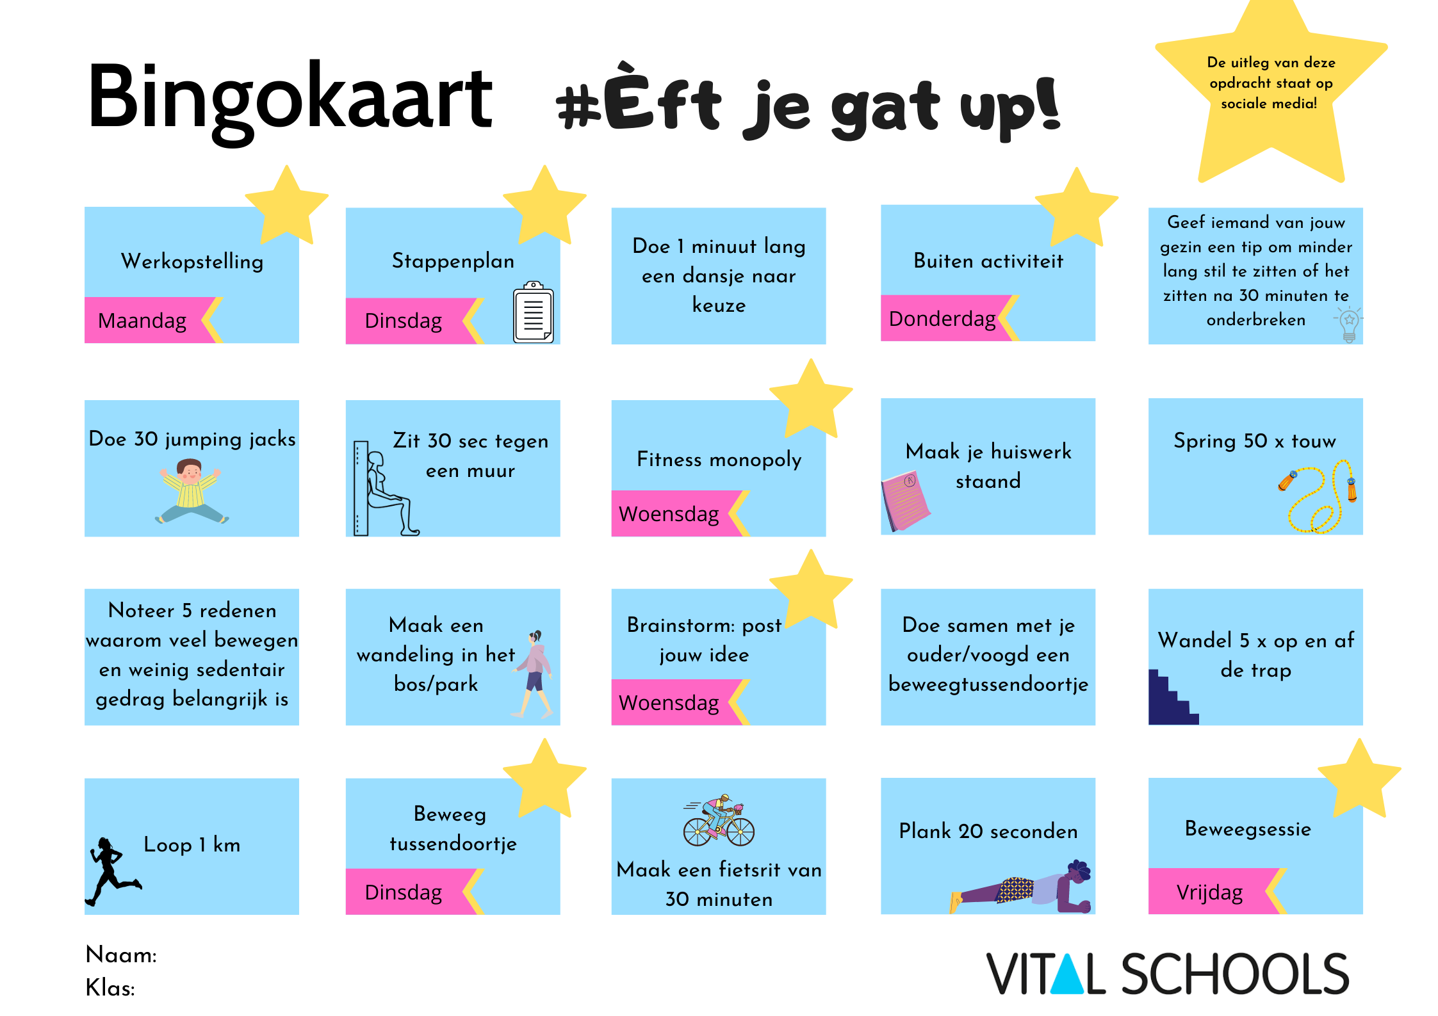

Bijlage 3: Bewegingsdriehoek

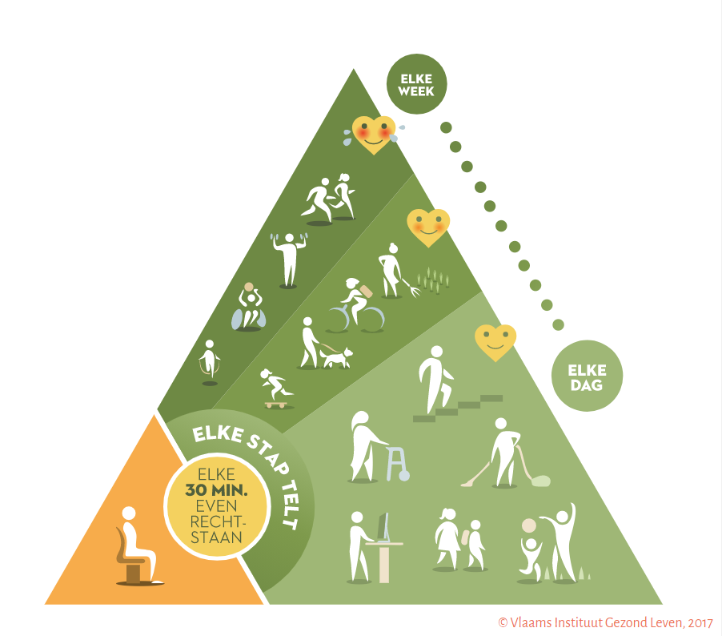

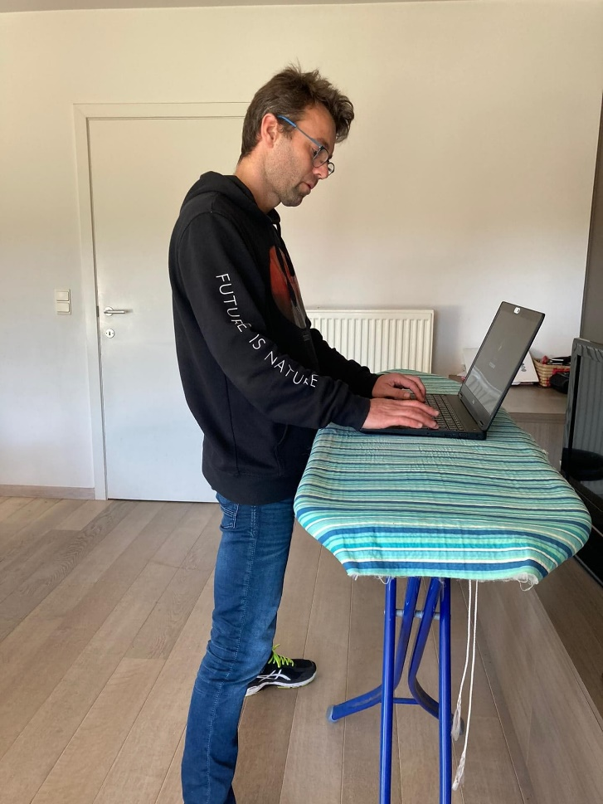
Bijlage 4: Voorbeeldfoto’s opstelling sedentair gedrag thuis
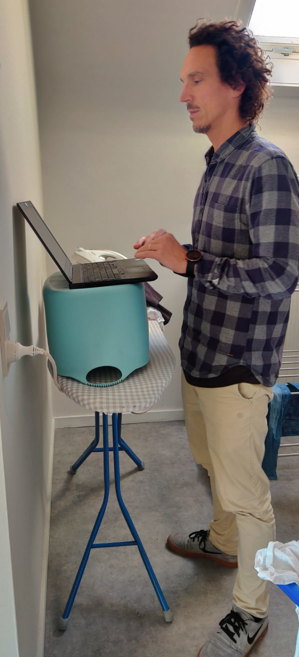
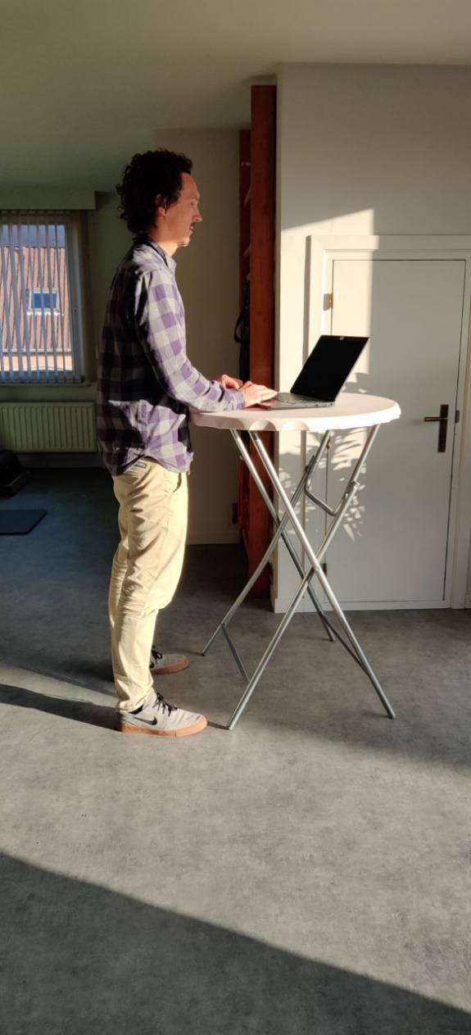
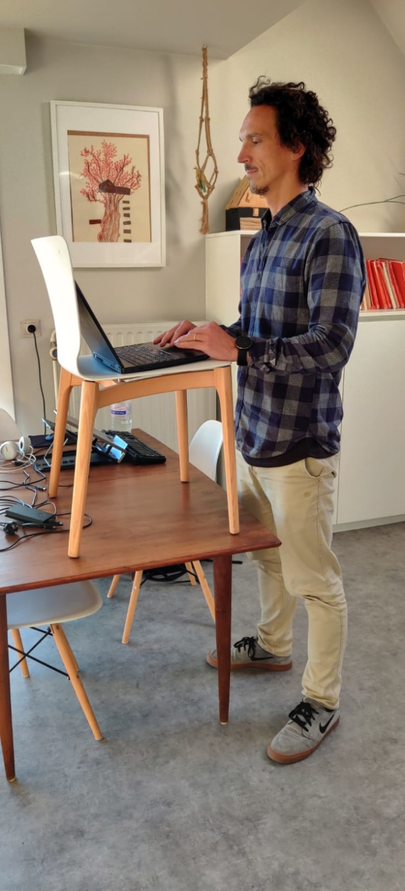

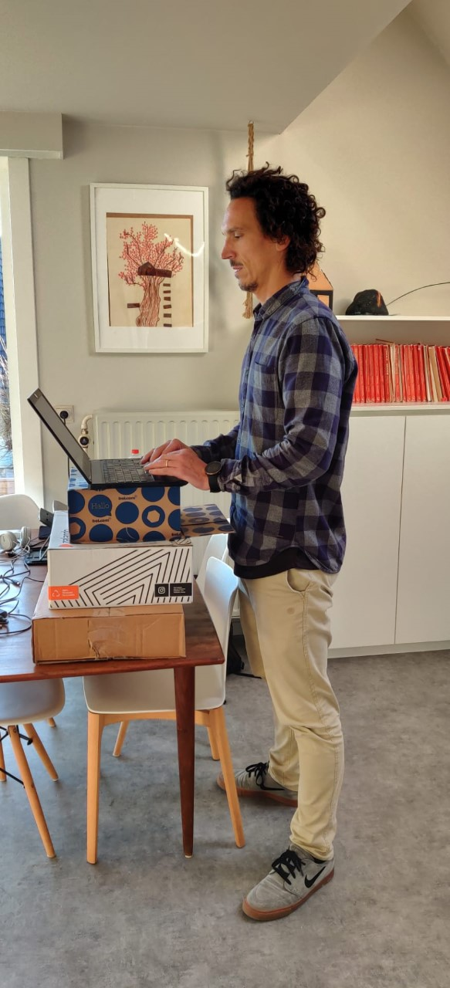
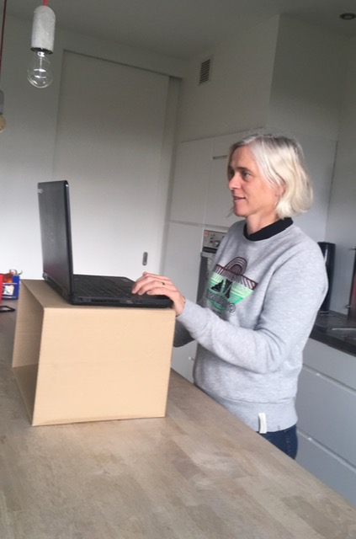
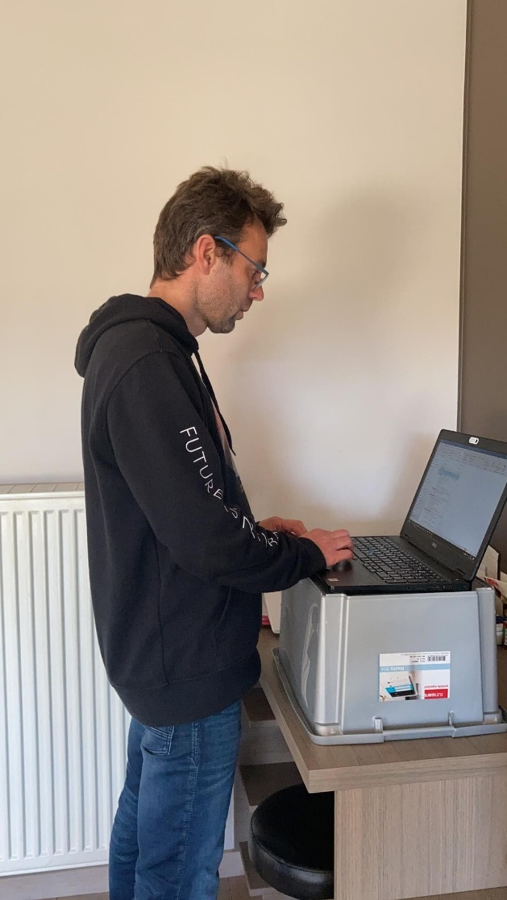

Bijlage 5: Tips & tricks
Facebook:
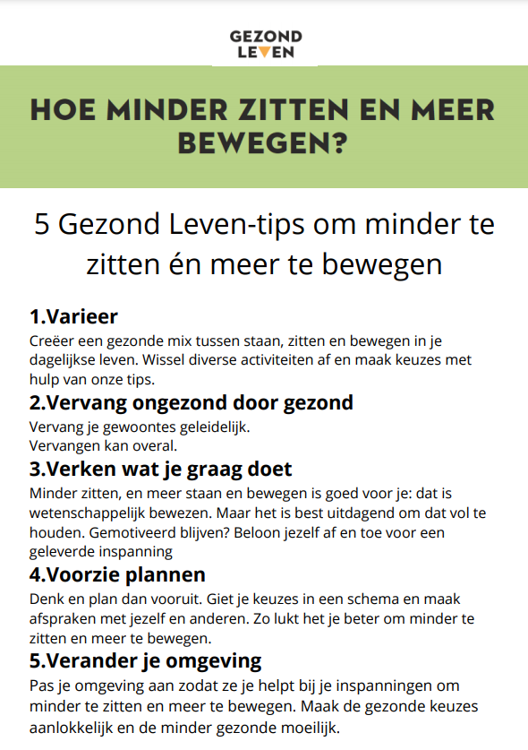
Instagram:
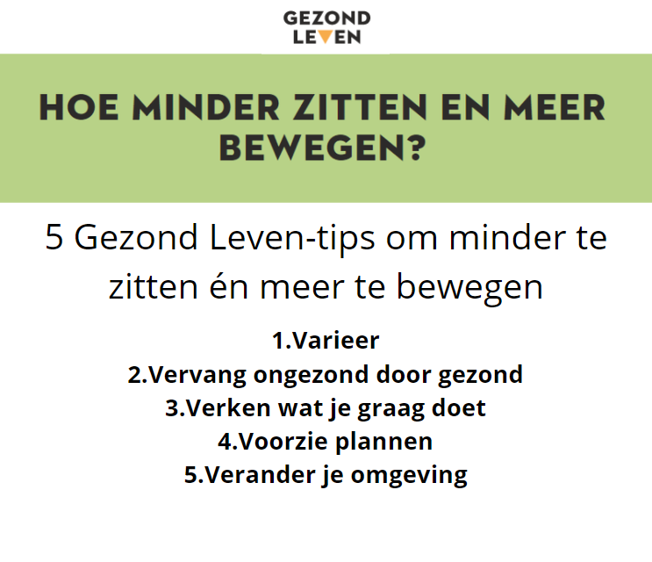

Bijlage 6: Afbeelding fitness monopoly

